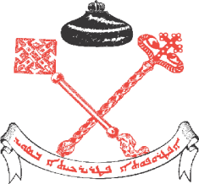
SYRISK ORTODOXA KYRKAN

PATRIARKATETS STÄLLFÖRETRÄDARSKAP I SVERIGE

Uppbördshjälps ansökan.

Härmed ger jag mitt samtycke till att min medlemsavgift till Syrisk Ortodoxa Kyrkan tages med statlig hjälp.

___________________________ ___________________________________
Datum Församling

Uppgifter om församlingsmedlem:

___________________________________ ___________________________________
För – och efternamn Personnummer

___________________________________ ___________________________________
Adress Postnummer och postadress

___________________________________ ___________________________________
Tfn.nr; bostad och mobil E-postadress

___________________________________ ___________________________________
Namnteckning Namnförtydligande
(Skall skrivas under för alla som är äldre än 12 år)

Blanketten lämnas in till den aktuella församling.

Kopia på beslutet skall ges till den som har ansökt om medlemskap.
Observera att inträde gäller från och med den dag då blanketten kommit till församlingens styrelse tillhanda.
Ansökan har en bindningstid på ett (1) år från den dag då blanketten kommit till församlingens styrelse tillhanda.
Om ansökan om uppbördshjälp sker före den 1 november kommer medlemsavgiften att dras från skatten det kommande året.
Den som är medlem men är inte med i uppbördshjälp måste betala avgifter för varje enskild tjänst.

Församlingens anteckningar

___________________________________ ___________________________________
Inkom Styrelsens beslut

___________________________________ ___________________________________
Registrerat i stiftets medlemsdatabasen Signatur

